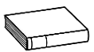
Prénom : Date :
LECTURE
Compétence(s) travaillée(s) : comprendre un texte lu
❶ Lis la page 149 de ton manuel.
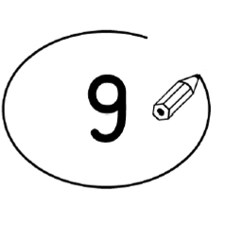
❷ Entoure la bonne réponse.

Le monsieur est heureux parce qu’il a quelque chose à manger. | vrai |  | faux
Le monsieur est heureux car il a un beau chapeau. | vrai |  | faux
Le monsieur est malheureux car il n’a pas trouvé de princesse. | vrai |  | faux

Le monsieur est malheureux car il n’a rien pêché.. | vrai |  | faux

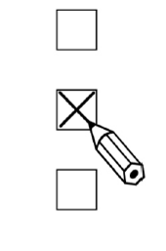
❸ Coche le bon résumé.

Le monsieur est content car il rentre chez lui avec un chapeau et quelque chose à manger. Le chapeau lui va très bien et il le gardera longtemps.

Le monsieur est content car il rentre chez lui avec un chapeau et quelque chose à manger. Le chapeau lui va un peu petit, avec le vent, il risque de s’envoler.

Le monsieur est malheureux car il n’a pas trouvé de princesse et en plus
le chapeau lui va trop grand.
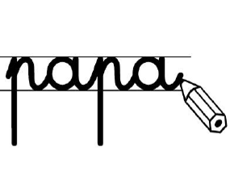
❹ Ecris dans chaque colonne ce que l’on sait du monsieur. (tu peux relire ton manuel p 144, 146, 148 et 149.)

a des soucis / attend / n’est pas bredouille / est insouciant / est heureux / est triste

Le monsieur au début de l’histoire | Le monsieur a la fin de l’histoire

